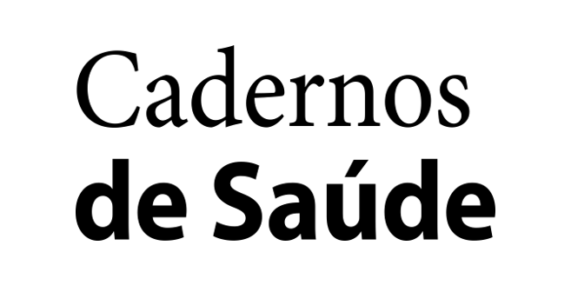
Utilização de Sistemas de Inteligência Artificial | Use of Artificial Intelligence Systems
Formulário de responsabilização do autor | Author responsibility form

Título da submissão | Submission title
Click or tap here to enter text.
Autor | Author
Click or tap here to enter text.
Data | Date
Click or tap to enter a date.
Utilizou inteligência artificial (IA), um modelo de linguagem, aprendizagem automática ou tecnologias semelhantes para criar ou auxiliar na criação ou edição de qualquer conteúdo desta submissão (por exemplo, texto, tabelas, figuras, vídeo)? (Observação: não inclui ferramentas básicas para verificação de gramática, ortografia, referências, etc.) | Did you use AI, a language model, machine learning, or similar technologies to create or assist with creation or editing of any of the content in this submission (eg, text, tables, figures, video)? (Note: this does not include basic tools for checking grammar, spelling, references, etc.)
Não | No ☐
Sim | Yes ☐
Se respondeu “SIM” | If you answered “YES”
Disponibilize uma descrição do conteúdo gerado por IA incluído nesta submissão e o nome do modelo ou ferramenta usada, números de versão e extensão e fabricante no espaço abaixo. | Please provide a description of the AI-generated content that is included in this submission and the name of the model or tool used, version and extension numbers, and manufacturer in the space below.
Click or tap here to enter text.
Confirme que assume a responsabilidade pela integridade do conteúdo gerado por essas ferramentas e que forneceu uma descrição do conteúdo gerado e o nome do modelo ou ferramenta usada, versão e números de extensão e fabricante na seção Reconhecimento ou Materiais e Métodos do manuscrito. | Please confirm that you take responsibility for the integrity of the content generated by these tools and that you have provided a description of such generated content and the name of the model or tool used, version and extension numbers, and manufacturer in the Acknowledgment or Materials and Methods section of the manuscript.
Confirmo | I confirm that ☐

